МУНИЦИПАЛЬНОЕ БЮДЖЕТНОЕ ОБЩЕОБРАЗОАТЕЛЬНОЕ УЧРЕЖДЕНИЕ
НИКУЛИНСКАЯ СРЕДНЯЯ ОБЩЕОБРАЗОВАТЕЛЬНАЯ ШКОЛА ИМ.Е.А.БРОВКО

ИССЛЕДОВАТЕЛЬСКИЙ Проект
на тему
«Роль библиотек в поддержке грамотности и образования»

Выполнил:
Педагог-библиотекарь
Иванова Лариса Эткаровна

2024 г.

Содержание
Содержание
Введение
Введение в роль библиотек в образовании
Доступные ресурсы библиотек для обучения грамотности
Программы библиотек по поддержке образования
Влияние библиотек на критическое мышление
Успешные примеры сотрудничества
Проблемы взаимодействия между библиотеками и школами
Рекомендации по улучшению взаимодействия
Заключение
Список литературы

Введение
В современном обществе, где информация становится одним из ключевых ресурсов, библиотеки играют незаменимую роль в поддержке грамотности и образования. Они не только предоставляют доступ к разнообразным информационным ресурсам, но и способствуют формированию навыков работы с этой информацией. В условиях стремительного развития технологий и постоянного обновления знаний, библиотеки становятся важными центрами, где люди могут не только получать информацию, но и учиться критически ее анализировать и интерпретировать.

Актуальность данной работы обусловлена тем, что в последние годы наблюдается недостаточная осведомленность о значимости библиотек в образовательном процессе. Многие люди, включая педагогов и родителей, не осознают, насколько библиотеки могут быть полезны в формировании грамотности и поддержке образовательных инициатив. В условиях глобализации и цифровизации образования, библиотеки должны адаптироваться к новым вызовам и активно участвовать в процессе обучения, что делает исследование их роли особенно важным.

В данной работе мы будем рассматривать несколько ключевых аспектов, связанных с ролью библиотек в образовании и грамотности. В первой части мы введем читателя в тему, освещая основные функции библиотек и их значение в образовательной системе. Мы проанализируем доступные ресурсы библиотек, которые могут быть использованы для обучения грамотности, включая книги, электронные ресурсы, базы данных и специализированные программы.

Далее мы сосредоточимся на программах, реализуемых библиотеками для поддержки образования. Это могут быть как традиционные программы, направленные на развитие читательской грамотности, так и современные инициативы, использующие цифровые технологии для обучения. Мы также оценим влияние библиотек на развитие критического мышления у учащихся, что является важным аспектом их образовательной деятельности. Критическое мышление позволяет учащимся не только усваивать информацию, но и анализировать ее, формировать собственное мнение и принимать обоснованные решения.

Важной частью нашего исследования станет рассмотрение успешных примеров сотрудничества между библиотеками и образовательными учреждениями. Мы проанализируем, как такие партнерства могут обогатить образовательный процесс и повысить уровень грамотности среди учащихся. Однако, несмотря на положительные аспекты, существуют и проблемы взаимодействия между библиотеками и школами, которые также требуют внимания. Мы обсудим основные препятствия, с которыми сталкиваются библиотеки в своей работе с образовательными учреждениями, и предложим рекомендации по улучшению этого взаимодействия.

Таким образом, данная работа направлена на глубокое исследование роли библиотек в поддержке грамотности и образования, выявление их значимости в современном образовательном процессе и формулирование рекомендаций для повышения эффективности их работы. Мы надеемся, что результаты нашего исследования помогут повысить осведомленность о важности библиотек и их роли в формировании грамотного и образованного общества.

Введение в роль библиотек в образовании
 Рисунок 1. Роль библиотек в образовании: поддержка грамотности и самообразования
Современные библиотеки выполняют множество функций, которые напрямую способствуют образовательному процессу. Важной задачей библиотек является не только обеспечение доступа к информации, но и поддержка развития грамотности среди различных социальных групп. Библиотеки предлагают разнообразные программы, адаптированные под нужды как учащихся, так и педагогов [1]. Это позволяет эффективно интегрировать библиотечные ресурсы в образовательный процесс, облегчая доступ к учебному материалу и позволяя пользователям развивать свои навыки.

Социальная роль библиотек в образовании также нельзя недооценивать. Библиотеки действуют как ключевые центры знаний и информации, способствуя формированию образовательной среды. Они ориентированы на удовлетворение потребностей своих пользователей, что помогает организовать процесс обучения наиболее доступным и удобным образом. Такой подход позволяет охватывать до 80% нужд образовательных учреждений, что подчеркивает значимость библиотек для всей образовательной системы [2].

Информационная поддержка, которую библиотеки предоставляют, также играет важную роль в обучении. В условиях современных технологий библиотеки интегрируют цифровые ресурсы, что способствует лучшему усвоению учебного материала. Можно сказать, что библиотеки становятся центрами для распространения информации, предоставляя ученым, студентам и всем заинтересованным пользователям доступ к актуальной и необходимой информации [3].

Кроме того, библиотеки проводят различные мероприятия и курсы, направленные на развитие навыков чтения и информационной грамотности. Эти программы помогают не только повысить общий уровень грамотности, но и содействуют развитию критического мышления. Участие в таких мероприятиях позволяет пользователям не только углубить знания, но и научиться анализировать и оценивать информацию, что в современном мире имеет особую ценность.

Важность библиотек проявляется также в их способности адаптироваться к меняющимся условиям. В последние годы многие библиотеки начали активно внедрять новые технологии, предлагая своим пользователям доступ к электронным ресурсам, базам данных и онлайн-сервисам. Это способствует не только расширению доступа к информации, но и улучшению качества образования в целом. Пользуясь библиотечными услугами, студенты и преподаватели могут получить доступ к современным образовательным материалам, которые соответствуют высоким стандартам [1].

Взаимодействие между библиотеками и образовательными учреждениями также существенно возрастает. Успешные примеры сотрудничества показывают, как библиотеки могут работать в тандеме со школами и университетами для достижения общих целей. Это сотрудничество включает в себя совместные проекты, мероприятия и программы, которые направлены на развитие образовательной среды и поддержку учащихся. Ярким примером этого может служить внедрение библиотеками специализированных программ для учителей, которые помогают им лучше использовать библиотечные ресурсы в своей работе [2].

Библиотеки также играют важную роль в обеспечении равного доступа к образовательным ресурсам для всех слоев населения. В условиях социальной справедливости они становятся важными площадками, где каждый может получить необходимые знания и навыки. Таким образом, библиотеки не только хранят информацию, но и активно способствуют ее распространению, обеспечивая доступ к образованию и ресурсам тем, кто в них нуждается [3].

Важным аспектом работы библиотек является их возможность проводить ресурсоориентированные занятия, которые упрощают процесс поиска информации и учат пользователей правильно использовать доступные ресурсы. Это очень важно в условиях, когда объем информации постоянно растет, а умение быстро находить нужные данные становится критически важным для успешного обучения и работы.

Наконец, библиотеки играют необходимую роль в общественной жизни, действуя как доступные центры для развития коммуникации и обмена знаниями. Благодаря регулярным мероприятиям, таким как лекции, выставки и мастер-классы, библиотеки способны привлекать к обучению различные группы населения, включая самых маленьких читателей и пожилых людей, что содействует формированию образовательных привычек на протяжении всей жизни.

Доступные ресурсы библиотек для обучения грамотности
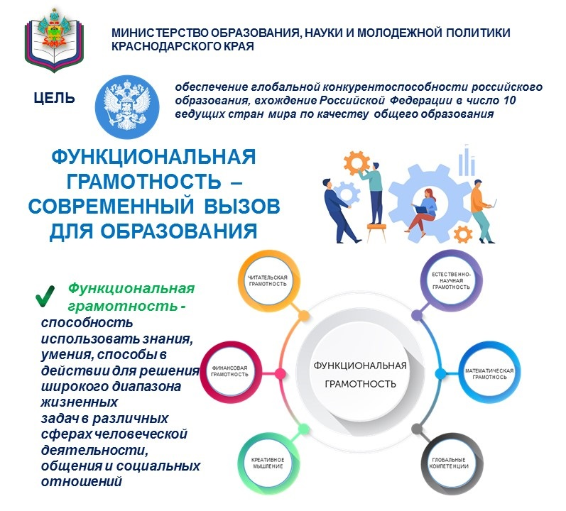 Рисунок 2. Доступные ресурсы библиотек для обучения грамотности
Современные библиотеки играют важную роль в обучении грамотности, предоставляя доступные ресурсы и программы для различных возрастных групп и сообществ. В их распоряжении находятся разнообразные форматы материалов, которые поддерживают процесс обучения и помогают развивать навыки критического мышления. Один из наиболее значимых аспектов — это внедрение цифровых ресурсов, что особенно актуально в условиях растущей зависимости от технологий.

Российская Государственная Библиотека предлагает проект "Библиотечная школа цифровой грамотности". Данный проект охватывает обширные территории России и направлен на обучение молодежи библиотечным навыкам. Это не только приобретение навыков работы с информацией, но и развитие критического подхода к её оценке. Участники программы получают доступ к множеству образовательных материалов, что вписывается в общую стратегию повышения грамотности на уровне страны. Посетители могут не только взаимодействовать с библиотечными фондами, но и применять полученные знания на практике [4].

Еще одним интересным ресурсом является платформа Urok.apkpro.ru. Она предлагает более 50 типов электронных образовательных материалов, включая виртуальные лаборатории и интерактивные тренажеры. Эти материалы разрабатывались с учетом федеральных образовательных стандартов и доступны во всех регионах страны, начиная с 2023 года. Таким образом, библиотечные служители могут активно использовать эти ресурсы для организации обучающих программ и курсов, нацеленных на развитие цифровой грамотности среди учащихся [5].

Особенности работы библиотек также заключаются в доступе к различным мероприятиям и образовательным ресурсам, которые не ограничиваются только книгами. Например, сайт Multcolib предлагает широкий список ресурсов, которые можно получить в библиотеке без необходимости оплаты. Сюда входят курсы по подготовке к собеседованиям, обучающие семинары и другие инициативы, направленные на поддержку образовательного процесса [6]. Таким образом, библиотеки становятся универсальным центром образования и развития, справляясь с вызовами современного мира.

Важным элементом в распространении грамотности является взаимодействие библиотек с различными образовательными учреждениями. Партнерство с школами и колледжами позволяет расширить аудиторию и предоставить учащимся доступ к ценным источникам знаний и информации, которые в противном случае могли бы им быть недоступны. Программы, разработанные с привлечением библиотек, создают здоровую образовательную экосистему, где информация становится доступной для каждого, а навыки чтения и критического анализа активно развиваются.

Кроме того, библиотеки могут стать центрами для профессиональной помощи, например, в области подготовки к экзаменам и тестирования. С помощью цифровых платформ доступ к образовательным ресурсам значительно расширяется, что позволяет разработать индивидуализированные подходы к обучению. Это особенно важно в условиях, когда количество обучающихся увеличивается, а потребности различаются. Библиотекари могут предложить персонализированные консультации, поддержку в выборе материалов и решение вопросов, связанных с грамотностью и самообразованием.

Наращивание цифровых компетенций становится важнейшим аспектом в образовании. Библиотеки активно участвуют в этом процессе, предлагая курсы, семинары и тренинги по улучшению информационной грамотности среди молодежи и взрослых. Участие библиотек в этой сфере способствует не только повышению уровня грамотности, но и созданию более информированного общества, способного эффективно взаимодействовать с информационной средой.

Следовательно, доступные ресурсы библиотек для обучения грамотности являются важным элементом в формировании образовательной среды. Они помогают развивать навыки, которые необходимы в современном обществе, и способствуют дальнейшему профессиональному росту и личностному развитию. Библиотеки, как хранители знаний, играют незаменимую роль в обеспечении доступа к информации и образовательным ресурсам, которые так необходимы для успешного будущем общества.

Программы библиотек по поддержке образования
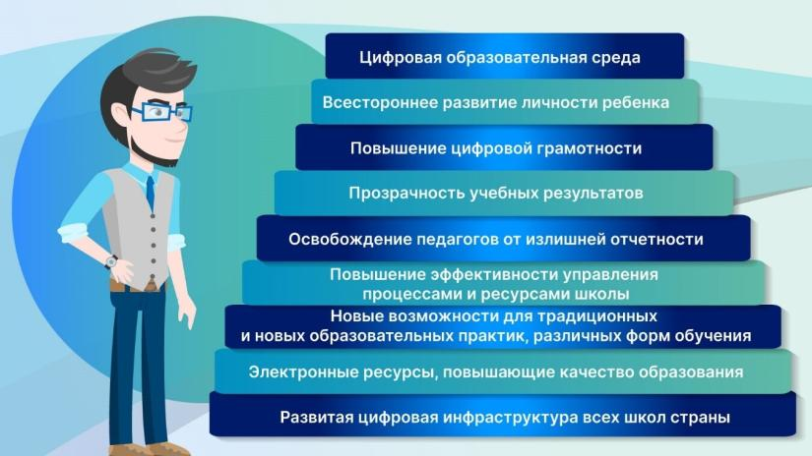 Рисунок 3. Программы библиотек по поддержке образования
Библиотеки в современном обществе выступают как важные центры, способствующие образованию и грамотности. Программы, разрабатываемые библиотеками, направлены на развитие знаний и навыков среди различных групп населения, в частности, среди молодежи и студентов. Особое внимание уделяется инновационным подходам к работе с читателями, что позволяет привлекать и удерживать их интерес.

Одним из направлений работы библиотек является совместная деятельность с образовательными учреждениями, что позволяет обеспечить доступ граждан к информационным ресурсам. Программа информационной поддержки, реализуемая в рамках таких инициатив, включает в себя создание библиотечных ресурсов, доступных для школьников и студентов, что существенно увеличивает количество доступной информации [7]. Подобные проекты не только упрощают процесс получения знаний, но и помогают развивать навыки поиска и анализа информации.

В ряде библиотек, например, в Библиотеке А.С. Грина, особое внимание уделяется программам продвижения чтения. Эти инициативы направлены на мотивацию детского и юношеского чтения, а также совершенствование форм библиотечного обслуживания. Программы включают в себя не только чтение книг, но и проведение мероприятий, привлекающих внимание молодого поколения к литературе. Такие мероприятия способствуют формированию у молодежи устойчивых читающих привычек и критического отношения к информации [8].

В рамках краевых библиотек активно разрабатываются и реализуются специализированные программы поддержки образования. Эти инициативы охватывают весь спектр потребностей молодежи, начиная от абитуриентов и заканчивая студентами. Через такие программы библиотеке удается создать образовательную среду, которая способствует поддержанию учебного процесса и расширению образовательного контекста [9]. Организация различных мастер-классов, лекций и семинаров позволяет библиотекам не только представлять свои ресурсы, но и создавать площадки для обмена знаниями и опытом.

Важно упомянуть, что программы библиотек часто подразумевают активное сотрудничество с учебными заведениями. Библиотеки становятся информационными хабами, где студенты могут не только находить литературу, но и консультироваться с библиотекарями по вопросам научных исследований, доступа к электронным ресурсам и организации учебного процесса. Это сотрудничество способно повысить качество образования и помочь молодым людям достигать успехов в учебе.

Существуют также программы, направленные на развитие спецкурсов по медиаграмотности. Так, библиотеки обучают студентов навыкам критического подхода к информации, что особенно актуально в условиях современного изобилия источников. Умение различать качественные источники информации и формировать личное мнение на основе фактов – важные навыки, которые обеспечиваются библиотечными инициативами.

Таким образом, программы библиотек в поддержке образования охватывают широкий спектр направлений, способствуя улучшению читательской активности и развитию критического мышления среди молодежи. Совместная работа библиотек с образовательными учреждениями создает возможности для более глубокого освоения знаний и формирования устойчивых мотиваций к обучению.

Влияние библиотек на критическое мышление
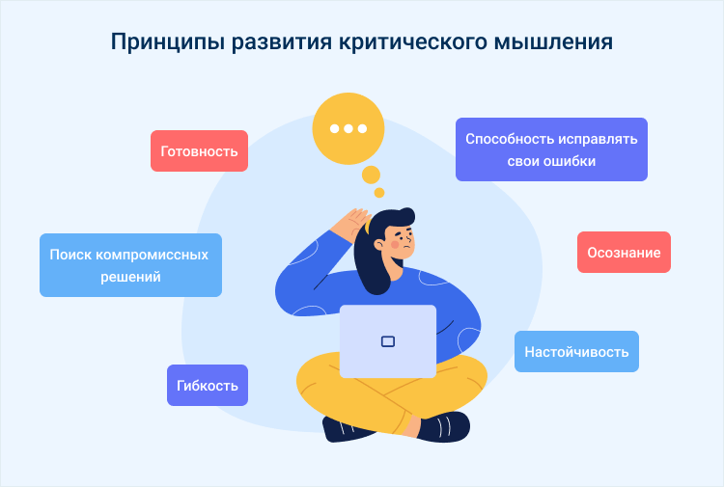 Рисунок 4. Принципы развития критического мышления
Критическое мышление формируется и развивается в процессе взаимодействия с информацией. Библиотеки предоставляют уникальную платформу для формирования таких навыков благодаря разнообразию ресурсов и материалов, доступных пользователям. Особое внимание уделяется важности навыков критического чтения и письма, поскольку они помогают формировать культурные ценности среди студентов. Умение анализировать и оценивать информацию становится крайне актуальным в эпоху, когда объем получаемых данных значительно превышает возможности их осмысления [11].

Существуют определенные технологии и практики чтения, которые влияют на критическое мышление. Работы показывают, что новшества в области технологий могут менять привычки чтения, что, в свою очередь, сказывается на качестве анализа получаемой информации. В частности, чтение с экранов может ослаблять критическое мышление, так как из-за постоянного переключения между задачами у читателя возникает трудность с глубинным осмыслением текста [10]. Это означает, что библиотеки сталкиваются с задачей не только предоставления доступа к информации, но и обучения пользователей подходам, способствующим глубокому пониманию прочитанного.

Библиотеки играют многогранную роль в поддержке развития критического мышления. Современные библиотечные программы включают в себя тренинги и семинары, направленные на развитие аналитических навыков пользователей. Эти мероприятия дают возможность молодым людям научиться не только критически воспринимать информацию, но и формировать свои аргументированные мнения на основе анализа различных источников [12]. Примечательно, что библиотеки могут выступать не только как органы доступа к информации, но и как пространства для обсуждения, где пользователи могут обмениваться мнениями и критически обсуждать прочитанное.

Обучающие программы библиотеки могут включать в себя разнообразные методы, от интерактивных семинаров до индивидуальных консультаций с библиотекарями. Это позволяет создать более целенаправленную поддержку пользователей в процессе их образовательного и информационного пути. В условиях информационного общества, где доступа к знаниям больше, чем когда-либо, важность библиотек как проводников и модераторов знаний не может быть переоценена.

Критическое мышление также тесно связано с способности к самостоятельному анализу и оценке информации. Библиотеки, способствуя самостоятельному обучению, предоставляют пользователям инструменты, необходимые для развития этих навыков. С помощью разнообразных ресурсов, будь то книги, научные статьи или базы данных, пользователи могут научиться не только находить нужную информацию, но и контекстуализировать её в рамках своей культуры и образования [10].

При этом важно отметить, что библиотеки выполняют свою роль не изолированно. Они часто активно сотрудничают с образовательными учреждениями, разрабатывая совместные программы, направленные на выход на уровень критического мышления. Через такие партнерства библиотеки становятся активными участниками образовательного процесса [12]. Кроме того, они могут предоставлять пространство для проведения открытых лекций и дискуссий, что создает культурное и образовательное сообщество вокруг чтения и анализа информации.

Таким образом, библиотеки служат важным ориентиром в мире, насыщенном информацией. Они не только предоставляют доступ к ресурсам, но и формируют культуру критического мышления, обучая пользователей важным навыкам анализа и оценки информации. Учитывая растущий поток данных и наряду с этим необходимость осознанного подхода к знаниям, роль библиотек в данном процессе становится всё более значимой.

Успешные примеры сотрудничества
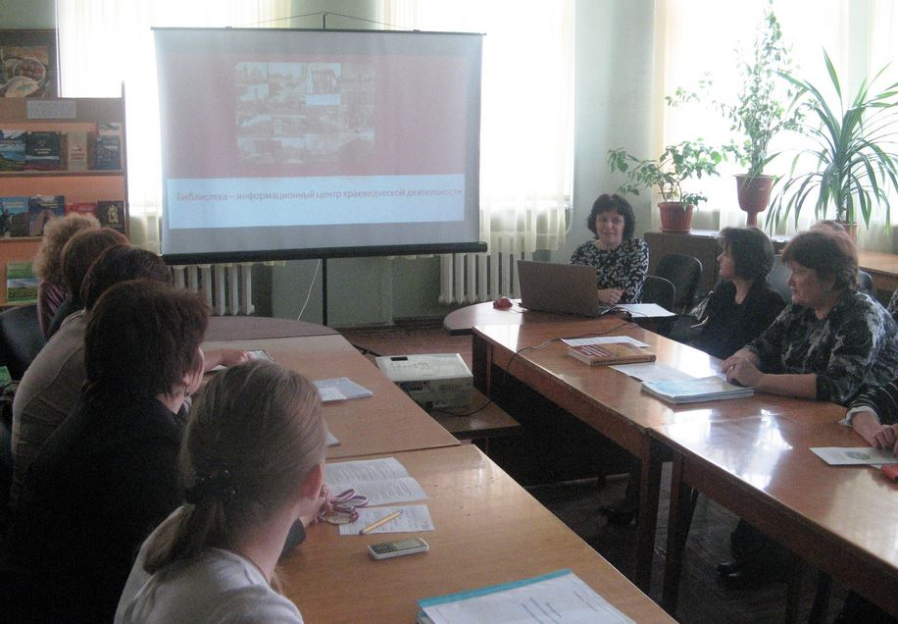 Рисунок 5. Успешные примеры сотрудничества между библиотеками и учебными заведениями
Сотрудничество между школьными библиотеками и образовательными учреждениями достигает высоких результатов благодаря разнообразным проектам и инициативам. Начинания могут охватывать целый ряд аспектов образовательного процесса, включая популяризацию чтения, организацию культурных мероприятий и проведение образовательных программ. Это партнерство помогает не только в текущем образовательном процессе, но и в формировании будущей образовательной среды, где библиотеки становятся важными центрами культурного и интеллектуального развития [13].

Одним из ярких примеров успешного сотрудничества является проект, организованный в рамках взаимодействия между библиотеками и школами, который включал в себя курсы повышения квалификации для библиотекарей, а также активное участие учащихся в проектной деятельности. Это позволило не только обогатить ресурсную базу, но и увеличить вовлеченность детей в процесс чтения. Службы школьных библиотек стали центрами, где учащиеся могут получить доступ к разнообразным источникам информации и развивать критическое мышление [14].

Кроме того, в современных условиях значительно возрастает значение интерактивных форматов работы. Многие библиотеки начали внедрять новые технологии, что привело к появлению уникальных мероприятий. Примером могут служить квесты и игры, проводимые в библиотеках, которые формируют у детей интерес к чтению и книге как таковой. Это создает пространство, где учебный процесс становится не только информативным, но и увлекательным, позволяя детям развивать навыки работы с информацией [15].

Обмен знаниями и ресурсами между библиотеками и учебными заведениями также является важным аспектом такого партнерства. Школы часто предоставляют библиотекам доступ к учебным материалам, в то время как библиотеки могут делиться литературными ресурсами и проводить мастер-классы по работе с текстами. Это взаимодействие создает дополнительные возможности для учителей и учеников, способствуя более глубокому пониманию учебного материала и развитию исследовательских навыков.

Стратегии, ориентированные на совместное использование ресурсов, позволяют библиотекам играть более активную роль в образовательном процессе. Например, в рамках совместных проектов могут проводиться выставки литературы на определенные темы, что позволяет углубить знания учащихся, а также помогает создать атмосферу сотрудничества между педагогами и библиотекарями [13].

Также успехи в сфере взаимодействия можно наблюдать на примере библиотечных семинаров для преподавателей, где обсуждаются актуальные темы, связанные с обучением и воспитанием молодежи. Это сотрудничество создает платформу для обмена опытом и практиками, позволяя лучшим методам интегрироваться в учебный процесс. В результате, школьные библиотеки становятся не просто хранилищами книг, а активно вовлеченными участниками образовательной экосистемы.

Сложившаяся практика показывает, что подобные инициативы создают более благоприятную образовательную среду, где все участники процесса могут получить поддержку и доступ к необходимым ресурсам. Это способствует улучшению уровня грамотности среди молодого поколения и формирует у них привычку к независимому изучению литературы и информации, что крайне важно для личностного и профессионального роста. Библиотеки становятся теми местами, где начинается путь к знаниям и пониманию мира, инструменты для этого – сотрудничество, обмен информацией и современные подходы к обучению.

Взаимодействие также наполняет содержание образования новыми идеями, позволяя смотреть на привычные аспекты под новым углом. Совместные мероприятия, такие как презентации новых книг, литературные часы и обсуждения, обогащают учебную программу, обеспечивая вариативность и гибкость учебного процесса. Дети имеют возможность высказывать свои мнения и делиться опытом, что способствует развитию критического мышления и способности к анализу.

Таким образом, экспериментирование в сфере партнерства между библиотеками и образовательными учреждениями создает уникальные условия для роста культуры грамотности, подталкивая как учащихся, так и взрослых к более высоким достижениям в учебной деятельности и в жизни в целом. Создается устойчивый культурный актив, где библиотеки занимают центральное место, способствуя формированию общества, способного к постоянному самообразованию и саморазвитию [14].

Проблемы взаимодействия между библиотеками и школами
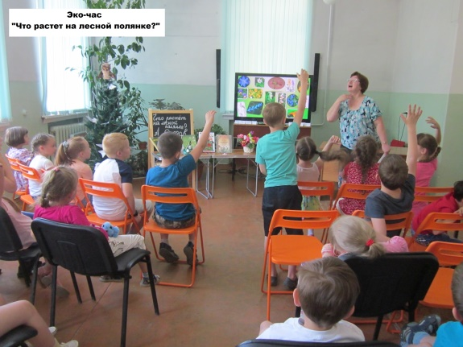 Рисунок 6. Проблемы взаимодействия между библиотеками и школами
Взаимодействие библиотек и школ играет важную роль в образовательном процессе, но существует ряд проблем, которые затрудняют это сотрудничество. Во-первых, устаревшие формы общения между библиотеками и образовательными учреждениями ограничивают возможности для продуктивного сотрудничества. Традиционные методы взаимодействия зачастую не соответствуют современным требованиям и ожиданиям учащихся и педагогов. Библиотечные работники сталкиваются с необходимостью изменить свои подходы и адаптироваться к новым реалиям, чтобы быть эффективными партнерами школ [17]. Если библиотека не готова предложить актуальные форматы работы, то она рискует утратить свою значимость как образовательного ресурса.

Кроме того, недостаточная методическая поддержка также создает препятствия на пути к данным взаимодействиям. Для успешного сотрудничества необходимо всестороннее информационно-методическое обеспечение, которое должно включать разработку совместных программ, мероприятий и поисковых проектов. Без должного методического оснащения библиотеки не могут предложить ценную поддержку в образовательном процессе. Например, совместные исследования или проекты могут значительно улучшить интерес учащихся к чтению и обучению, однако для их реализации требуется предварительная подготовка и разработка конкретных методических материалов [16].

Еще одной проблемой является недостаток осознания значимости партнёрства со стороны как библиотек, так и образовательных учреждений. Часто школы воспринимают библиотеки как вспомогательный ресурс, не подчеркивая их важность в воспитании критического мышления и грамотности. Аналогично, библиотеки могут недооценивать образовательные нужды и цели школ, не предлагая адекватных программ, которые действительно были бы востребованы в учебном процессе. Нехватка взаимопонимания и информированности об образовательных задачах приводит к тому, что совместные инициативы зачастую оказываются неэффективными.

Существуют также проблемы, связанные с нехваткой компетенций у библиотечных специалистов. В условиях стремительного изменения технологий и развития образовательных подходов библиотекам важно адаптировать свою работу, чтобы соответствовать изменяющимся потребностям пользователей. Профессиональная подготовка и постоянное обучение библиотечных работников – это необходимое условие для повышения качества предоставляемых услуг и эффективного сотрудничества с образовательными учреждениями. Лишь обладая актуальными знаниями библиотекари смогут разрабатывать интересные программы, которые будут способствовать повышению уровня грамотности среди учащихся [18].

Не менее значимой является и проблема ресурсного обеспечения. Библиотеки, в частности школьные, часто страдают от недостатка финансовых средств на приобретение новых материалов и технологий, что не позволяет им модернизировать свои услуги и открывает пробелы в образовательном процессе. Данные ограничения могут существенно повлиять на качество сотрудничества с учебными заведениями, так как отсутствие ресурсов мешает библиотекам проводить совместные мероприятия на высоком уровне.

Другой важный аспект – это необходимость формирования культуры сотрудничества между библиотеками и школами. Важно не только разрабатывать совместные проекты, но и стимулировать интерес к общим инициативам среди учащихся и педагогов. Проведение совместных мероприятий, презентаций, конкурсов и читательских конференций может не только укрепить связь между двумя сторонами, но и усилить вовлеченность обучающихся в образовательный процесс. Создание атмосферы диалога и обмена информацией способствует тому, чтобы обе стороны осознавали ценность этого партнерства [16].

Учитывая все перечисленные проблемы, важно отметить, что успешное взаимодействие между библиотеками и школами требует не только технического, но и культурного подхода. Стороны должны быть заинтересованы в развитии этого сотрудничества и готовы идти навстречу друг другу, чтобы в конечном итоге повысить качество образования и уровень грамотности.

Рекомендации по улучшению взаимодействия
Для повышения эффективности сотрудничества между библиотеками и образовательными учреждениями необходимо сосредоточиться на нескольких ключевых направлениях. Обучающие программы по информационной грамотности могут стать основой для создания прочной связки между библиотечными и образовательными ресурсами. Такие программы не только развивают навыки пользователей, но и становятся площадкой для формирования устойчивых партнерских отношений между библиотеками и учебными заведениями. Применение современных методов преподавания и технологий должно стать приоритетом для специалистов библиотечного дела, что позволит им быть более эффективными в своей работе [19].

Развитие партнерства между библиотеками и образовательными учреждениями включает возможность создания совместных инициатив, обменивающихся ресурсами и опытом. Эффективное сотрудничество требует от обеих сторон активного вовлечения в процесс. При этом важно учитывать потребности и интересы всех участников. К стратегиям, направленным на улучшение взаимодействия, могут относиться совместные проекты, обмен выставками и открытыми мероприятиями, а также организация мероприятий, направленных на развитие критического мышления у молодежи [20].

Международное сотрудничество представляет собой еще один важный аспект, который может значительно обогатить опыт библиотек. Участие в международных конференциях и создание библиотечных союзов позволяет библиотекам не только обмениваться опытом, но и внедрять лучшие практики, которые используются в других странах. Благодаря такому взаимодействию библиотечные учреждения могут расширять свои горизонты и находить вдохновение для новых программ и инициатив, которые могут быть адаптированы к местным условиям [21].

Важным аспектом взаимодействия является также использование технологий для упрощения коммуникации между библиотеками и образовательными учреждениями. Внедрение цифровых ресурсов и платформ для онлайн-сотрудничества может кардинально изменить формат взаимодействия. Например, создание совместных онлайн-ресурсов, где пользователи могут получить доступ к образовательным материалам, библиотечным коллекциям и другим информационным ресурсам, может повысить уровень вовлеченности студентов и других пользователей. Эта модель сотрудничества не только улучшает доступ к информации, но и генерирует новые идеи для реализации совместных проектов.

Документация совместной работы между библиотеками и образовательными учреждениями должна стать стандартной практикой. Оформление соглашений о сотрудничестве способствует ясности в совместных действиях и определяет роли каждой стороны. Эти документы могут включать планы по разработке совместных инициатив, распределение ответственности и ресурсов, а также временные рамки для выполнения проектов. Таким образом, каждая сторона будет знать свои обязательства и ожидаемые результаты, что улучшит результаты сотрудничества.

Необходимо также обратить внимание на стратегию оценки и мониторинга результатов совместных программ. Проведение регулярных опросов и анализ данных позволит библиотекам и образовательным учреждениям отслеживать эффективность своих инициатив и вносить необходимые изменения в реализацию проектов. Получение отзывов от участников и сторонних экспертов является важным шагом для повышения качества предоставляемых ресурсов и услуг. Эффективные решения могут возникать на основе конкретных данных, что поможет избежать повторения ошибок в будущем.

Совместные усилия, направленные на улучшение грамотности и образования, должны основываться на открытом и честном диалоге между библиотеками и образовательными учреждениями. Открытые форумы, круглые столы и семинары могут стать отличной платформой для обмена мнениями и обсуждения проблем, с которыми сталкиваются оба сектора. Отзывы, получаемые в ходе таких мероприятий, помогут в дальнейшем в разработке более адаптированных программ и стратегий.

Таким образом, комплексный подход к улучшению взаимодействия между библиотеками и образовательными учреждениями, включающий обучение, партнерство, международное сотрудничество, технологические новшества и прозрачные механизмы оценки, приведет к более эффективной поддержке грамотности и образования в сообществе.

Заключение
В заключение нашего исследования можно с уверенностью утверждать, что библиотеки играют незаменимую роль в поддержке грамотности и образования, выступая не только как хранилища знаний, но и как активные участники образовательного процесса. В ходе работы мы рассмотрели множество аспектов, касающихся влияния библиотек на развитие читательской грамотности, критического мышления и самообразования, а также проанализировали существующие программы и инициативы, которые способствуют этому процессу.

Одним из ключевых выводов нашего исследования является то, что библиотеки предоставляют доступ к разнообразным информационным ресурсам, которые необходимы для формирования грамотности. Эти ресурсы включают не только традиционные книги, но и электронные базы данных, онлайн-курсы, мультимедийные материалы и многое другое. Такой широкий спектр доступных ресурсов позволяет пользователям развивать навыки анализа, интерпретации и использования информации, что является основой для формирования критического мышления. В условиях современного информационного общества, где объем информации постоянно растет, умение работать с ней становится особенно актуальным.

Мы также проанализировали различные программы, реализуемые библиотеками для поддержки образования. Эти программы направлены на развитие читательской грамотности, обучение навыкам работы с информацией и поддержку самообразования. Например, многие библиотеки организуют курсы и мастер-классы, которые помогают пользователям осваивать новые технологии, развивать навыки поиска и анализа информации, а также формировать критическое мышление. Такие инициативы не только способствуют повышению уровня грамотности, но и помогают пользователям стать более активными участниками образовательного процесса.

Важным аспектом нашего исследования стало рассмотрение успешных примеров сотрудничества между библиотеками и образовательными учреждениями. Мы увидели, что такое взаимодействие может принимать различные формы, включая совместные проекты, обмен ресурсами и организацию совместных мероприятий. Эти примеры показывают, как библиотеки могут стать важными партнерами для школ и вузов, помогая им в реализации образовательных программ и повышении качества обучения. Однако, несмотря на положительные примеры, мы также выявили ряд проблем, которые мешают эффективному взаимодействию между библиотеками и образовательными учреждениями. К ним относятся недостаточная осведомленность о возможностях библиотек, отсутствие четких механизмов сотрудничества и недостаток финансирования для реализации совместных инициатив.

В связи с вышеизложенным, мы предлагаем ряд рекомендаций по улучшению взаимодействия между библиотеками и образовательными учреждениями. Во-первых, необходимо проводить информационные кампании, направленные на повышение осведомленности о роли библиотек в образовании и грамотности. Во-вторых, следует разработать и внедрить четкие механизмы сотрудничества, которые позволят библиотекам и образовательным учреждениям более эффективно взаимодействовать. В-третьих, важно обеспечить достаточное финансирование для реализации совместных программ и инициатив, которые будут способствовать развитию грамотности и критического мышления у учащихся.

Таким образом, библиотеки являются важными центрами, способствующими развитию грамотности и образования. Их роль в формировании критического мышления и поддержке самообразования не может быть недооценена. Важно продолжать исследовать и развивать эту тему, чтобы максимально использовать потенциал библиотек в образовательном процессе. Мы надеемся, что результаты нашего исследования будут полезны для библиотекарей, педагогов и всех заинтересованных в развитии грамотности и образования, и послужат основой для дальнейших исследований и инициатив в этой области.

Список литературы
1. Роль библиотеки в современном образовательном ... [Электронный ресурс] // - Режим доступа: , свободный. - Загл. с экрана
2. Роль библиотекаря в современной системе образования [Электронный ресурс] // - Режим доступа: , свободный. - Загл. с экрана
3. Роль и место библиотеки в образовательном ... [Электронный ресурс] // cyberleninka.ru - Режим доступа: https://cyberleninka.ru/article/n/rol-i-mesto-biblioteki-v-obrazovatelnom-prostranstve, свободный. - Загл. с экрана
4. Библиотечная школа цифровой грамотности - Library.Ru [Электронный ресурс] // ds.library.ru - Режим доступа: https://ds.library.ru/, свободный. - Загл. с экрана
5. Библиотека цифрового образовательного контента [Электронный ресурс] // urok.apkpro.ru - Режим доступа: https://urok.apkpro.ru/, свободный. - Загл. с экрана
6. 10 ресурсов, которые можно получить в библиотеке ... [Электронный ресурс] // multcolib.org - Режим доступа: https://multcolib.org/ru/articles/10-resursov-kotorye-mozhno-poluchit-v-biblioteke-besplatno-pomimo-knig, свободный. - Загл. с экрана
7. Программа информационной поддержки российских ... [Электронный ресурс] // www.consultant.ru - Режим доступа: https://www.consultant.ru/edu/highschool/biblio/program_biblio/, свободный. - Загл. с экрана
8. Программы и проекты [Электронный ресурс] // bibliotekagrina.ru - Режим доступа: https://bibliotekagrina.ru/programs-and-projects.html, свободный. - Загл. с экрана
9. Библиотека в помощь образованию и просвещению [Электронный ресурс] // akunb.altlib.ru - Режим доступа: https://akunb.altlib.ru/files/electr/lib2012.pdf, свободный. - Загл. с экрана
10. Чтение с монитора подавляет критическое мышление? [Электронный ресурс] // libinform.ru - Режим доступа: http://libinform.ru/read/foreign-experience/chtenie-s-monitora-podavlyaet-kriticheskoe-myshlenie/, свободный. - Загл. с экрана
11. Влияние технологий критического чтения и письма на ... [Электронный ресурс] // cyberleninka.ru - Режим доступа: https://cyberleninka.ru/article/n/vliyanie-tehnologiy-kriticheskogo-chteniya-i-pisma-na-formirovanie-kulturnyh-tsennostey-v-studencheskom-soobschestve, свободный. - Загл. с экрана
12. Развитие критического мышления через чтение и письмо [Электронный ресурс] // lib.1sept.ru - Режим доступа: https://lib.1sept.ru/article.php?id=200301601, свободный. - Загл. с экрана
13. взаимодействие публичных библиотек [Электронный ресурс] // unatlib.ru - Режим доступа: https://unatlib.ru/images/bibliotekarjam/metod_materialy/analit_spravky/b-ki_obr-uchr.pdf, свободный. - Загл. с экрана
14. Школа и детская библиотека – пути взаимодействия [Электронный ресурс] // io.nios.ru - Режим доступа: https://io.nios.ru/articles2/102/2/shkola-i-detskaya-biblioteka-puti-vzaimodeystviya, свободный. - Загл. с экрана
15. Взаимодействие публичных и школьных библиотек ... [Электронный ресурс] // gaidarovka-metod.ru - Режим доступа: http://gaidarovka-metod.ru/download/sbornik01.pdf, свободный. - Загл. с экрана
16. Взаимодействие публичных библиотек и школ в ... [Электронный ресурс] // www.gpntb.ru - Режим доступа: https://www.gpntb.ru/win/inter-events/crimea2014/disk/070.pdf, свободный. - Загл. с экрана
17. Три проблемы школьной библиотеки - одно решение [Электронный ресурс] // biblio-media.blogspot.com - Режим доступа: http://biblio-media.blogspot.com/2018/11/blog-post.html, свободный. - Загл. с экрана
18. сотрудничество школы и библиотеки | Статья на тему [Электронный ресурс] // nsportal.ru - Режим доступа: https://nsportal.ru/shkola/raznoe/library/2013/01/26/sotrudnichestvo-shkoly-i-biblioteki-0, свободный. - Загл. с экрана
19. Как наладить успешное сотрудничество между ... - ЛаЛаЛань [Электронный ресурс] // lala.lanbook.com - Режим доступа: https://lala.lanbook.com/rubrika-liderstvo/tpost/cph4e74f71-kak-naladit-uspeshnoe-sotrudnichestvo-me, свободный. - Загл. с экрана
20. Партнерское взаимодействие библиотеки: успехи и [Электронный ресурс] // metodisty.rgdb.ru - Режим доступа: https://metodisty.rgdb.ru/05/dlya-prof/11006-18-10-01-01, свободный. - Загл. с экрана
21. Международное сотрудничество библиотек: опыт и ... [Электронный ресурс] // lala.lanbook.com - Режим доступа: https://lala.lanbook.com/mezhdunarodnoe-sotrudnichestvo-bibliotek-opyt-i-perspektivy, свободный. - Загл. с экрана

